数字万用表的设计
pb05203239 赵晨
- 原理简述
  - 直流电压测量电路
在数字电压表头前面加一级分压电路（分压器），可以扩展直流电压测量的量程。如图２所示，U₀为数字电压表头的量程（如200mV），r为其内阻（如10MΩ），r₁、r₂为分压电阻，U_{i0}为扩展后的量程。 图（2）
2000V
数 字
电压表
1k
9k
90k
900k
9M
R₅
R₄
R₃
R₂
R₁
U_{i}
200mV
2V
200V
20V
IN+
IN－
数字电压表
r₁
r_{２}
r
０～U₀
０～U_{i0}

图（1）分压电路原理
由于r >> r₂，所以分压比为 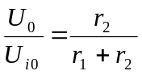
扩展后的量程为 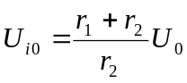
实际数字万用表的直流电压挡电路为图（2）所示，它能在不降低输入阻抗 的情况下，达到同样的分压效果。
A
交流电
压输入
直流电
压输出
图（８）AC-DC变换器原理简图
交流电
压校准
b)交流电压测量电路
数字万用表中交流电压量电路是在直流电压测量电路的基础上，在分压器之后加入了一级交流-直流（AC-DC）变换器，图（８）为其原理简图。

- 操作步骤的简述
1．设计制作多量程直流数字电压表
（1）组装直流数字电压表按图（11）接线，参考电压V_{REF}输入端接直流电压校准电位器。
（2）校准电压表头：用一只成品数字万用表（称为标准表）置于直流电压20V量程进行监测，调节直流电压电流单元电路中电位器，使之输出一150--200mV左右的校准电压，然后将标准表表笔（输入）与组装表表笔并联，均置于直流电压200mV挡，测量直流电压电流单元输出电压，调整“直流电压校准”旋钮使表头读数与标准表读数一致（允许误差±0.5mV）。
(3)绘制组装表的电压校准曲线：调节直流电压电流单元电路中电位器，使之输出0-200mv之间的直流电压，每输出一个值分别用标准表和设计表测量其电压。记录数据，取九组实数据即可。
三位半数字表头
IN+ IN- dp1 dp2 dp3 V_{REF+} V_{REF-}
直流电
压校准
接动片1
1k
99k
分压器
交流电压V
图（13） 200mV交流数字电压表头及其校准电路
A
AC-DC变换器
交流电
压校准
数字万用表
交流200mV档（标准表）
～
200mV直流数字电压表头
2.设计制作多量程交流数字电压表
（1）组装多量程交流数字电压表：
按图（13）接线
（2）交流电压校准：此部与直流电压校准基本一致，差别仅是最后应调整“交流电压校准”旋钮使表头读数与标准表读数一致（允许误差±1.5mV）。
(3)绘制组装表交流2V档的电压校准曲线

- 校准曲线的绘制
直流电压量程为200mv的校准曲线
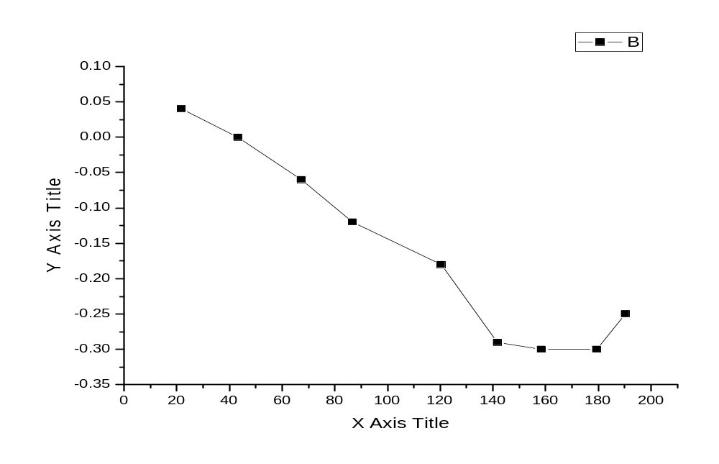交流电压量程为2v的校准曲线
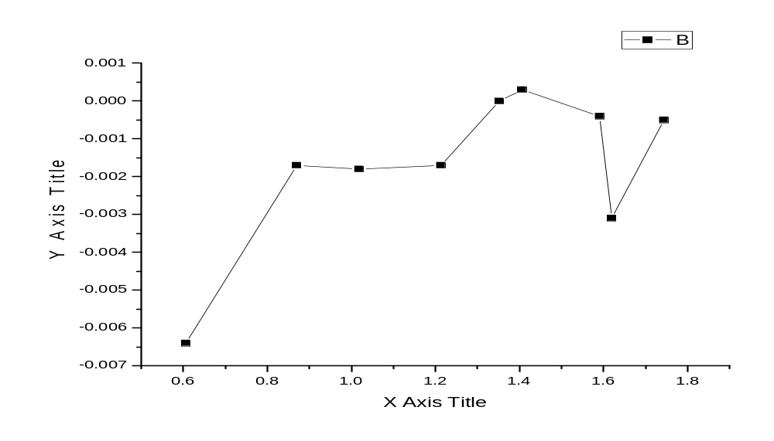四。实验的总结与分析
本实验的精华在与利用串联电路的分压关系对数字仪表的量程的扩展。交流部分只是增加了交流到直流的转化电路，没有其他实质内容。
在保证电路连接正确的前提下，本实验的精密度取决于仪器的精度和校准精度。实际上，由于仪器在设计上屏蔽外界影响功能的欠缺，使得周围的导线，人的身体，旁边的仪器的静电作用，在校准过程中，电压值变化较大，严重的降低了表的精度。故而，要进一步提高设计表的精度，必须消除外界静电的影响，也就是将内部器件独立的封装起来，避免暴露线头。
另一方面，仪器由于长期使用，有些部位接触已有松动，使得在实验过程中，调节直流电压电位器的时候，发现电压总是出现几个孤立的数值，经变通后，改用电位器来变动电压，使得实验顺利进行。所以，在实验过程中，一种方法受阻时，根据仪器的设计特点及实验室中能用到的元件来换另一种方法来完成实验。

